NA PTUJU ZAČETEK GRADNJE OBJEKTA S 30 NAJEMNMI STANOVANJI ZA STAREJŠE
Nepremičninski sklad že od leta 1997 skrbi za primerno bivanje v tretjem življenjskem obdobju

Nepremičninski sklad pokojninskega in invalidskega zavarovanja, d.o.o., (Nepremičninski sklad) ima v lasti več kot 3.200 najemnih stanovanj za upokojence in druge starejše v 116 krajih po vsej Sloveniji. Med njimi je 469 najemnih stanovanj arhitekturno in arhitektonsko prilagojenih za starejše na 19 lokacijah. V gradnji oz. pripravi na gradnjo je več kot 200 stanovanj prilagojenih za starejše v Ajdovščini (21), Kranju (57), Mariboru (60), Novem mestu (20), Ribnici (21) in na Ptuju (30), ki bodo zgrajena v prihodnjih dveh letih. Osnovni namen Nepremičninskega sklada je zagotavljanje in oddajanje stanovanj za upokojence in druge starejše.

Položitev temeljenega kamna za stanovanja na Ptuju
Dne 27.11.2024, ob 10:00 je potekala položitev temeljnega kamna za objekt s 30 najemnimi stanovanji za starejše ob Potrčevi cesti na Ptuju. Prisotne so ob tej priložnosti nagovorili:
- mag. Andrej Hudoklin, direktor Nepremičninskega sklada pokojninskega in invalidskega zavarovanja, d.o.o., investitor
- g. Kristian Ravnič, član uprave Pomgrad d.d., izvajalec
- ga. Nuška Gajšek, županja Mestne občine Ptuj

Ob tem je mag. Andrej Hudoklin, direktor Nepremičninskega sklada PIZ, d.o.o. poudaril: »Problematika bivanja starejših, s katero se srečujemo širom po Sloveniji, je večplastna in kot takšna tesno povezana s staranjem prebivalstva, poleg tega pa tudi s socialno-ekonomskimi razmerami in zdravstvenim položajem starejših ter njihovo vpetostjo v širše družbene spremembe.

Nepremičninski sklad pokojninskega in invalidskega zavarovanja si s postopno prenovo obstoječega stanovanjskega fonda ter z novimi stanovanjskimi projekti že skoraj tri desetletja prizadeva za izboljšanje bivalnega standarda starejših. Projekt izgradnje 30 stanovanj, prilagojenih potrebam starejših, na Ptuju, je sestavni del tovrstnih prizadevanj za nadaljnjo širitev mreže kakovostnih in dostopnih najemnih stanovanj za starejše.

Verjamem, da bo izbranemu izvajalcu, družbi Pomgrad d.d., v dogovorjenem terminskem okviru uspelo izvesti zadano nalogo izgradnje objekta in ureditve okolice, ter da bo projekt v letu 2026 že dočakal svoje prve najemnike. Ob tej priložnosti se tudi zahvaljujem županji Mestne občine Ptuj ter njenim sodelavcem za dosedanje sodelovanje, spričo katerega sem prepričan, da bo ta večstanovanjski objekt, vpet v medgeneracijski prostor, z nadaljnjim tvornim sodelovanjem lokalne skupnosti uspešno zaživel in obogatil stanovanjsko preskrbo starejših v Mestni občini Ptuj z okolico.«

Izjava županje Mestne občine Ptuj ga. Nuške Gajšek:
»V Mestni občini Ptuj se zavedamo problematike pomanjkanja stanovanjskih kapacitet, glede na demografske trende pa še posebej stanovanj, ki so prilagojena potrebam starejših.

Zato smo za namen izgradnje varovanih stanovanj na javni dražbi prodali zemljišče na Potrčevi Nepremičninskemu skladu pokojninskega in invalidskega zavarovanja, d. o. o. in nestrpno pričakovali dan, ko bodo na lokaciji zabrneli prvi gradbeni stroji.

Položitev temeljnega kamna je tako velik dan za Mestno občino Ptuj, prepotrebna stanovanja za starejše pa izjemno pomemben doprinos ne le za lokalno skupnost, temveč za kakovostno bivanje starejših, ki bodo lahko s prilagojenimi stanovanji ostali dlje časa aktivni in samostojni.«

Stanovanja za starejše ob Potrčevi cesti na Ptuju
V luči zagotavljanja regionalno uravnotežene ponudbe najemnih stanovanj za starejše je Nepremičninski sklad na javni dražbi kupil nepozidano stavbno zemljišče s skupno površino 1.896 m² ob Potrčevi cesti na Ptuju, na katerem je načrtovana izgradnja večstanovanjskega objekta s 30 najemnimi stanovanji za starejše od 65 let. Objekt bo obsegal pritličje in štiri nadstropja, v njem bo 30 najemnih stanovanj velikosti od 51 -70 m² površine.

Zasnovani so trije tipi stanovanj – 9 dvosobnih stanovanj s površino cca 51 m², 16 dvosobnih s površino cca 56 m² in 5 trisobnih stanovanj s površino cca 70 m². Stanovanja bodo primerna za bivanje ene ali dveh oseb. V objektu bodo tudi opremljen skupni prostor za druženje stanovalcev, kolesarnica in pralnica. Skupaj bo pred objektom na voljo 30 parkirnih mest, od katerih jih bo 6 namenjenih invalidom. Dostopi do objekta in stanovanja bodo arhitekturno prilagojeni za starejše (dvigalo, držala, širši prehodi, prilagojena oprema ...). Vsa stanovanja bodo imela ločen spalni del, kopalnico in ložo oz. balkon in shrambo v pritličju ali kleti objekta. Vsako stanovanje bo imelo opremljeno kuhinjo (leseni del, električna kuhalna plošča, korito in napa) in kopalnico (arhitekturno prilagojena z držali, s prho in priključkom za pralni stroj).
V pritličju objekta bo skupni prostor za druženje, skupna pralnica, kolesarnica z električnimi priključki za polnjenje e-koles in shrambe. V kleti se bodo nahajali tehnični prostori, prostor za smeti in shrambe. Ogrevanje stanovanj bo radiatorsko, z merilniki porabe energije, in sicer s skupno toplotno črpalko, tudi za ogrevanje sanitarne tople vode.
Stanovanja bodo namenjena starejšim od 65 let, ki jim zdravstveno stanje omogoča samostojno bivanje. Oddajala se bodo z razpisom, ki bo objavljen ob zaključku del. Do razpisa se prijave za najem ne sprejemajo, zainteresirani pa se lahko prijavijo na obveščanje o informacijah o razpisu za oskrbovana najemna stanovanja Ptuj na spletni strani www.ns-piz.si ali po telefonu.

Stanovanja bodo vseljiva predvidoma v prvi polovici 2026. Izvajalec gradnje je podjetje Pomgrad d.d. Pogodbena vrednost projekta (projektiranje in gradnja) znaša 4,2 mio EUR z DDV. Nepremičninski sklad ob tem poudarja, da je za uspešno izvedbo tovrstnih projektov pomembno tudi dobro sodelovanje z lokalno skupnostjo.


Nepremičninski sklad pokojninskega in invalidskega zavarovanja, d.o.o.
Mala ulica 5, 1000 Ljubljana, 01 300 88 11, info@ns-piz.si, www.ns-piz.si

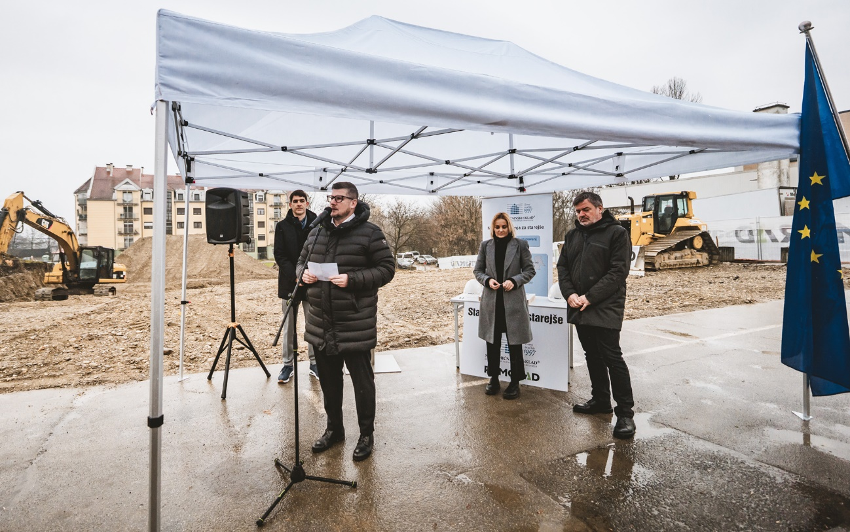
mag. Andrej Hudoklin, direktor Nepremičninskega sklada pokojninskega in invalidskega zavarovanja, d.o.o., foto Stanko Kozel

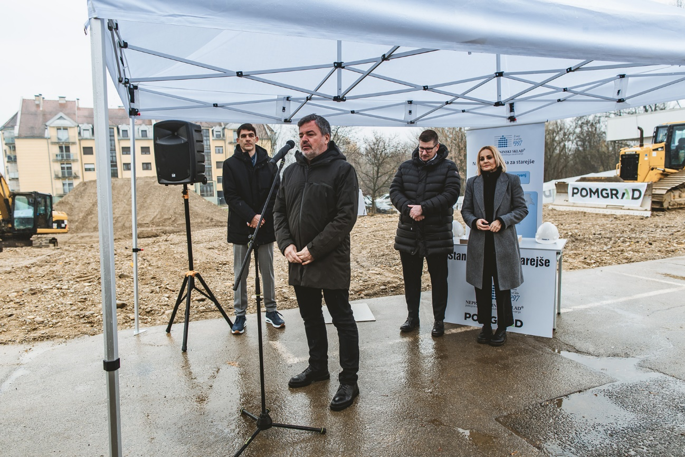
g. Kristian Ravnič, član uprave Pomgrad d.d., foto Stanko Kozel

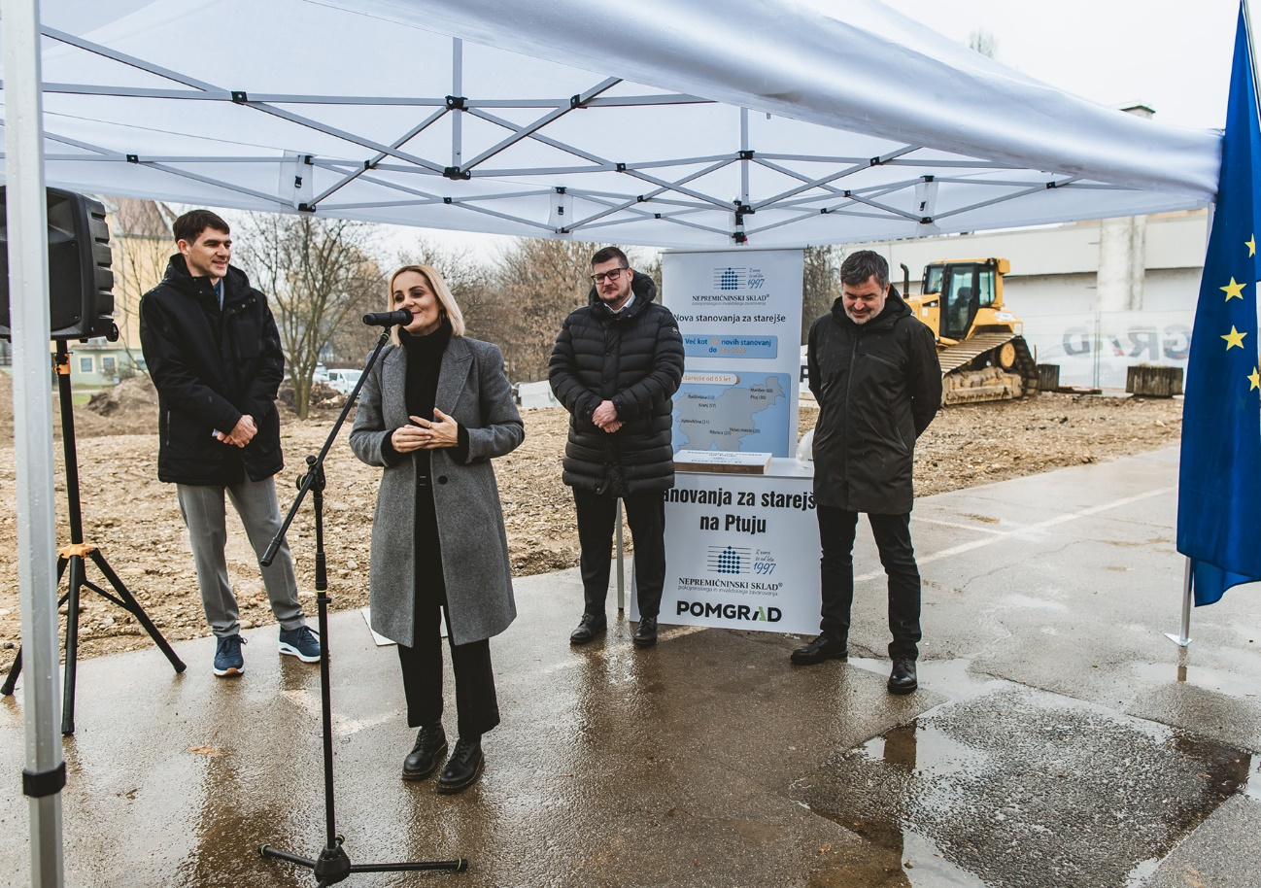
ga. Nuška Gajšek, županja Mestne občine Ptuj, foto Stanko Kozel

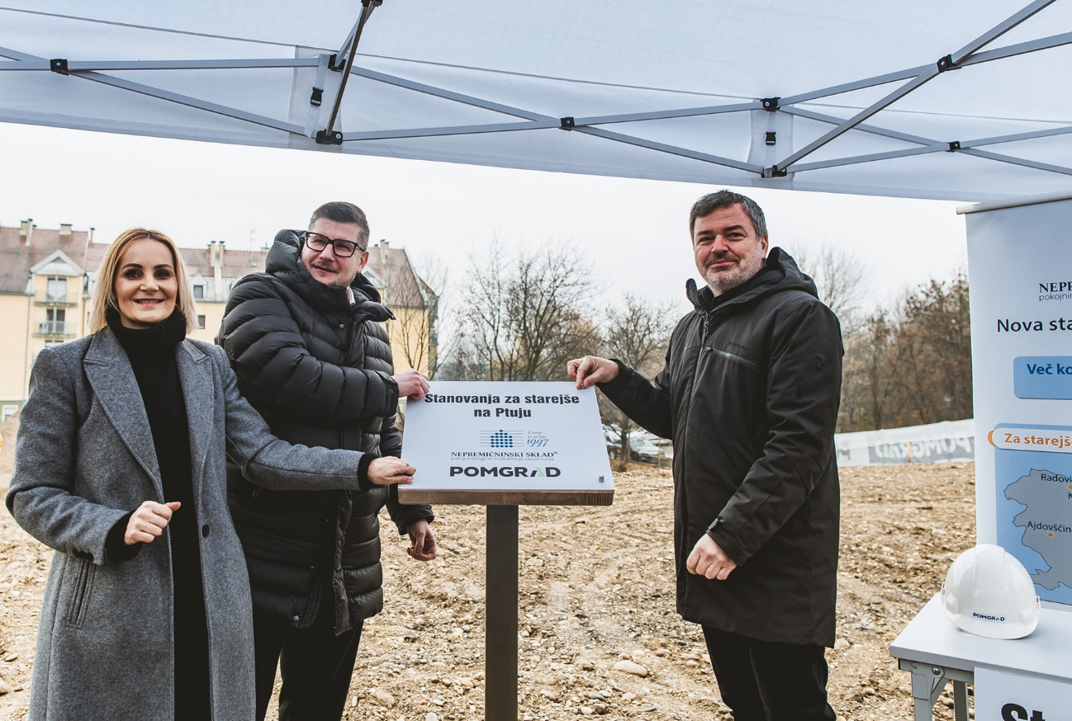
Skupno privijačenje table, foto Stanko Kozel

Ptuj, 30 najemnih stanovanj za starejše, idejna zasnova, Arhema d.o.o. in Mind inženiring d.o.o. za Nepremičninski sklad PIZ, d.o.o.

